Manual de usuario
Índice
Ventana principal 3
Mi biblioteca 3
Libros 7
Autores 11
Géneros 14
Mi cuenta 17
Ayuda 18
Cerrar sesión 18
Crear informe 18

Ventana principal
Tras iniciar sesión con un usuario que haya creado, verá la ventana principal, a la izquierda estarán todos los botones que le permitirán gestionar el backlog.

Mi biblioteca
Al hacer click en Mi biblioteca verá todo vacío si es un usuario completamente nuevo. Para poder gestionar sus libros tendrá que añadirlos desde el botón Añadir a Biblioteca, el cual abrirá una ventana en la que podrá buscar y seleccionar los libros en los que está interesado.
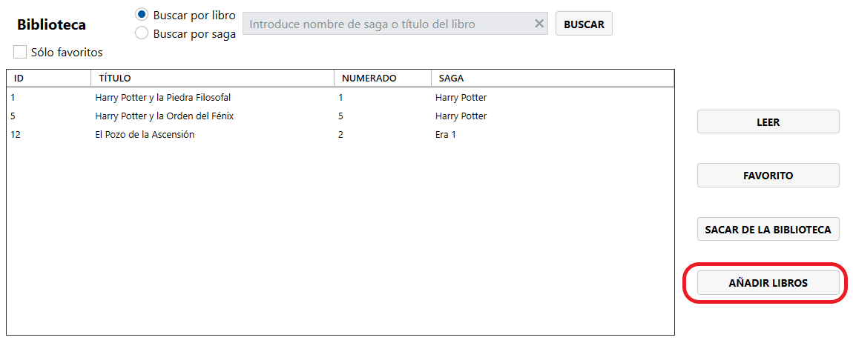
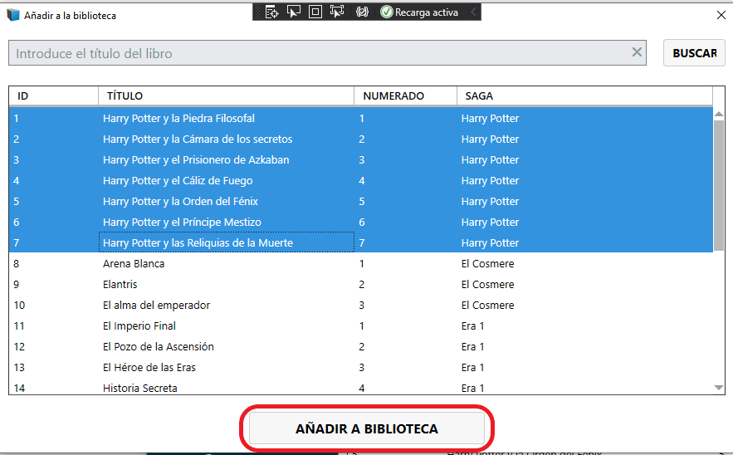
Si tiene libros añadidos a su biblioteca, estos se verán en la parte de abajo, en Biblioteca, para que éstos aparezcan como libros que está leyendo, ha de seleccionar los libros deseados (para selección múltiple, pulse control y haga click) y luego hacerle click al botón Leer.
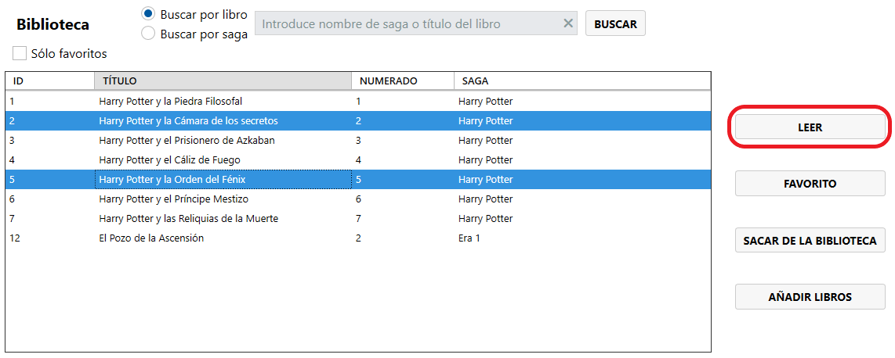
Si lo que desea es añadir los libros seleccionados a favoritos, simplemente le da al botón Favorito. Si el libro ya estaba en favoritos, el darle al botón lo saca.

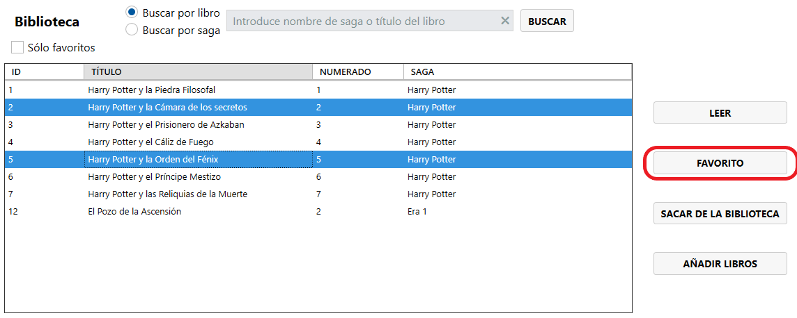
Para ver sólo los libros favoritos, haga click en Sólo favoritos y se refrescará la Biblioteca, mostrando sólo los libros que tenga como favoritos. Para verlos todos, simplemente hágale click otra vez.
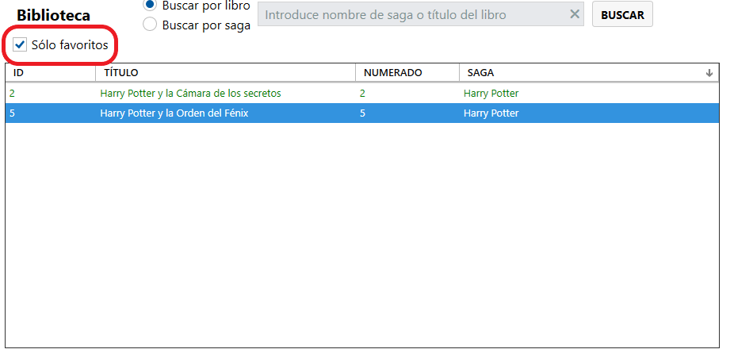
También pueden sacar los libros seleccionados de su biblioteca personal, haciendo click en el botón Sacar de la biblioteca.
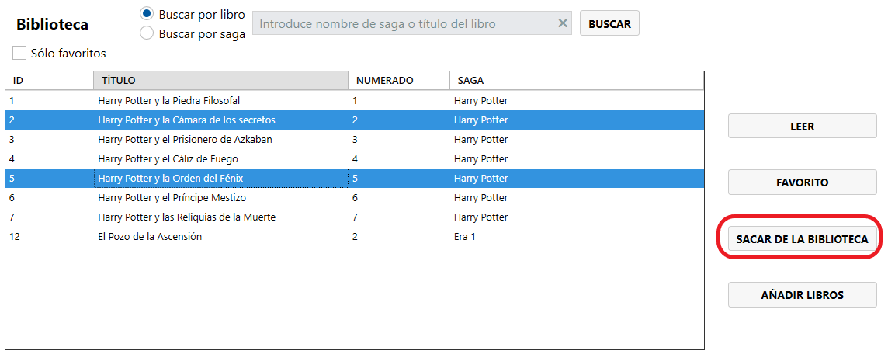
Si quiere dejar de leer un libro, simplemente selecciónelo en la lista de libros que está leyendo y hágale click al botón Quitar de leyendo, el único botón que tiene. Puede también hacer selección múltiple con control y click.
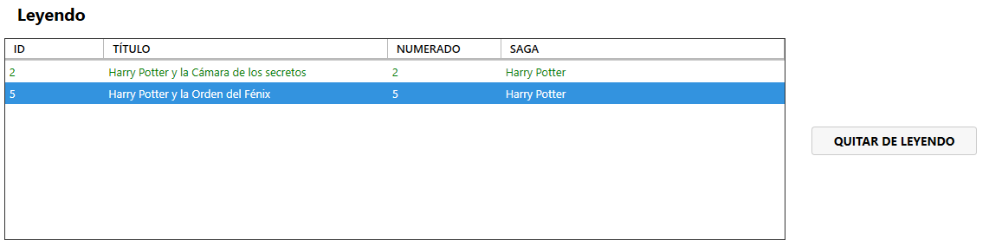
Finalmente, si quiere buscar un libro en su biblioteca, introduzca el título o el nombre de la saga a la que pertenece, haciendo click en el tipo de búsqueda que desee y luego dándole al botón Buscar. La búsqueda funciona por coincidencias, si busca una letra, aparecerán todos los libros que tengan esa letra en el título o en el nombre de su saga. Para volver a ver todos los libros, borre lo que haya buscado y dele al botón otra vez.
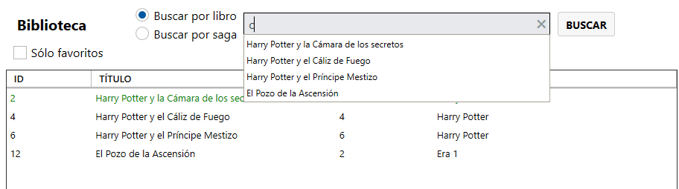

Libros
En esta página puede buscar libros o sagas, según qué tipo de búsqueda tenga seleccionado. Si busca un libro, le aparecerán en la lista las sagas que contengan libros con coincidencias. Para volver a mostrar todo, borre lo buscado y dele otra vez a buscar.
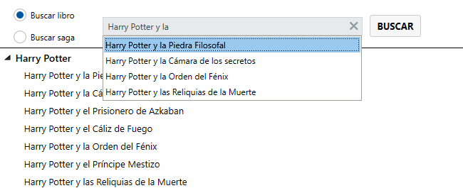
Si en esta página selecciona un objeto de la lista, a la derecha en el formulario se le rellenarán varios apartados con la información pertinente. Si es una saga, sólo se rellenarán el nombre, la saga padre si la tiene, y el numerado si lo tiene. En el caso de seleccionar un libro, todos los campos estarán disponibles. Este formulario permite la edición, que será guardada al hacer click en guardar cambios. Las listas de géneros y autores (tanto las del libro como las generales) permiten selección múltiple sin pulsar control.
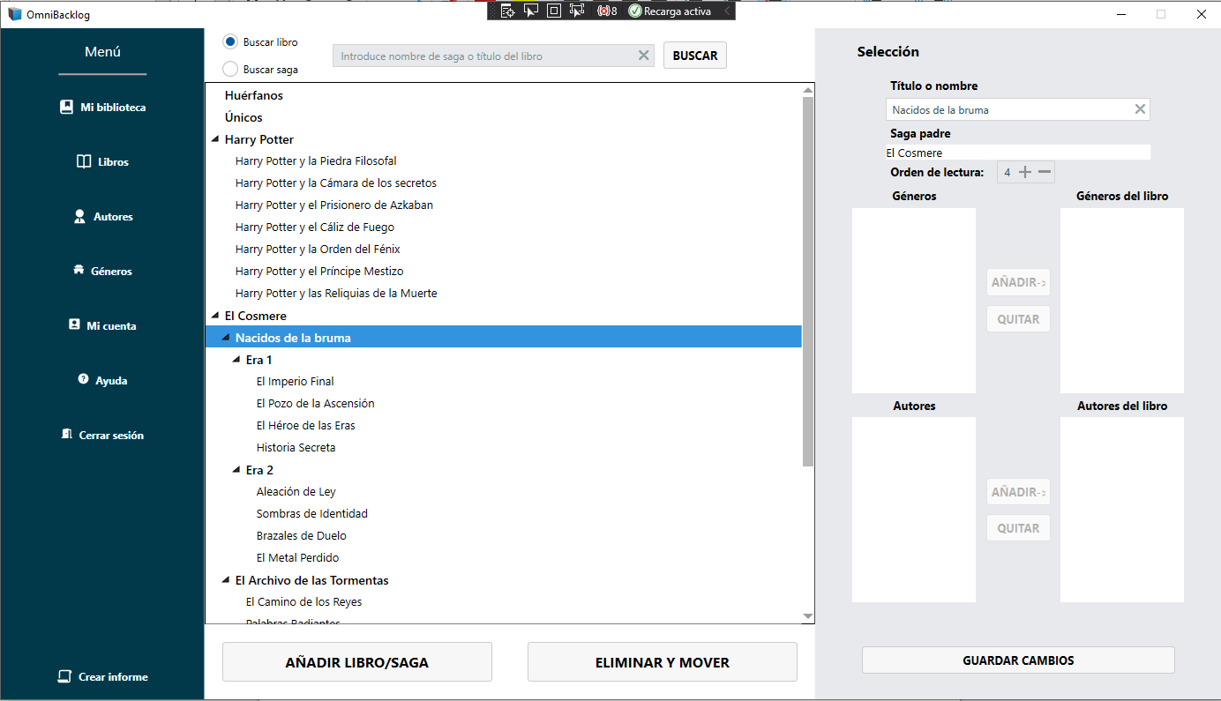
Si se usa Eliminar y Mover se abrirá una ventana que permite el cambio de sagas padres y el borrado de sagas y libros, en el caso de las sagas, al borrar una saga hija que tenga a su vez sagas hijas, permitirá escoger si quiere que dichas sagas se vuelvan principales o no, lo cual también se puede hacer manualmente, dándole a Hacer Principal o simplemente dejando la caja de selección vacía y dándole click a Cambiar Padre. Hay selección múltiple disponible lo que permite la gestión de varios elementos de una vez.
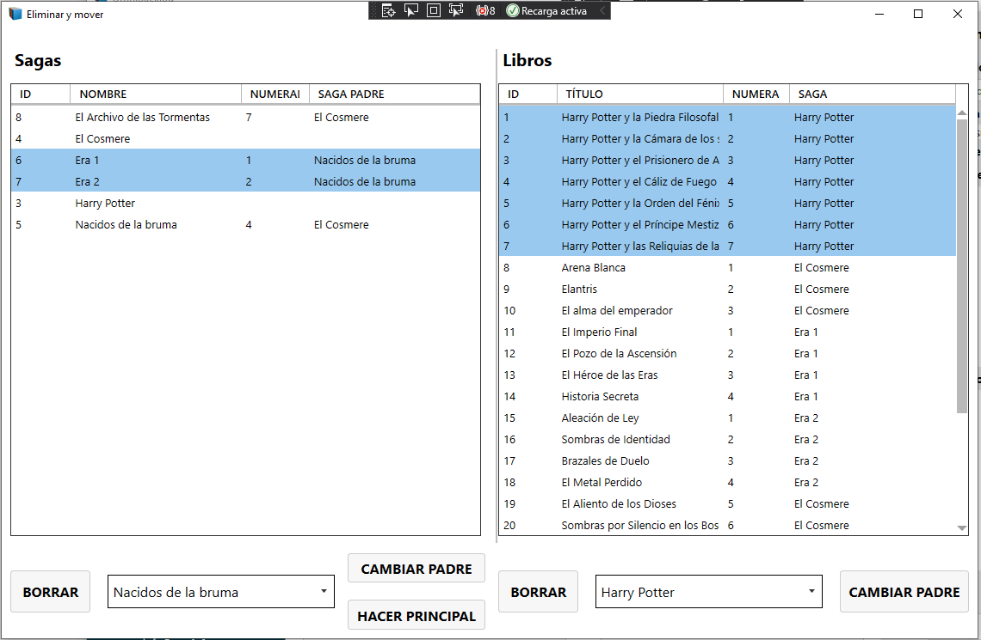
Si se le da al botón Añadir libro/saga abrirá otra ventana con dos formularios, uno para sagas y otro para libros. En el formulario de sagas, si quiere añadir una sin padre y hacerla principal, debe de hacerle click a Principal, en caso contrario, quítele el check a Principal y dele una saga padre. Si no está Principal con un check y no le pone padre a la saga, saltará un error y no le dejará añadir. Si la saga no es principal, se le podrá poner un numerado, que es el orden de lectura de las sagas y libros hijos.
El botón de borrar limpia todo el formulario de Nueva saga.
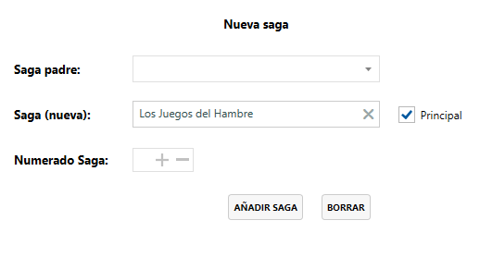
En Nuevo libro no puedes añadir un libro sin meterlo en una saga padre, en caso de que sea un libro individual, que no forme parte de una saga, se puede meter en la saga Únicos, que siempre se crea y no se puede borrar. Es buena idea siempre ponerle el numerado a los libros para dejar claro el orden de lectura, a menos que sean Únicos. Puedes seleccionar varios autores y géneros, y si tienes que buscar, haces click en uno y luego escribes el nombre, deberá llevarte al correcto en caso de que exista en la base de datos.
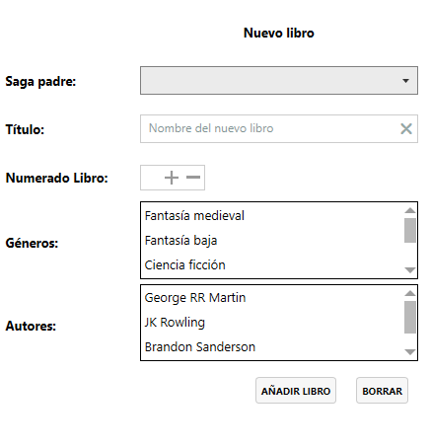

Autores
En la página Autores podrá añadir, modificar y borrar autores, a parte de cambiar los autores de los libros de forma masiva
Añadir un autor nuevo no es complicado, es solamente darle un nombre y hacerle click al botón de añadir autor
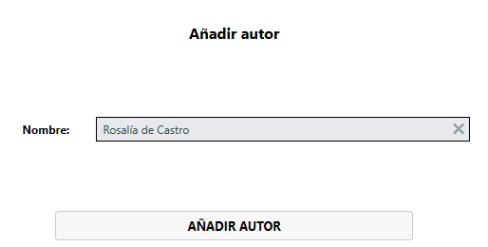
Si selecciona un autor de la lista de la izquierda podrá editar su nombre y borrarlo (Sin asignar es imborrable y no editable).
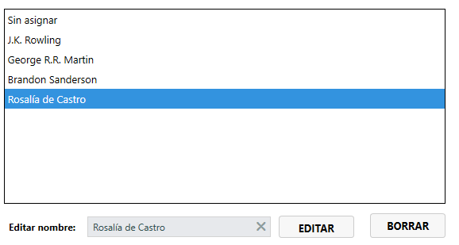

Al seleccionar un autor, la lista de abajo se cargará con los libros que este tenga asignados, y le permitirá seleccionarlos (para selección múltiple, haga control + click). Los libros seleccionados se pueden añadir en su biblioteca personal haciéndole click al botón Meter en mi biblioteca.
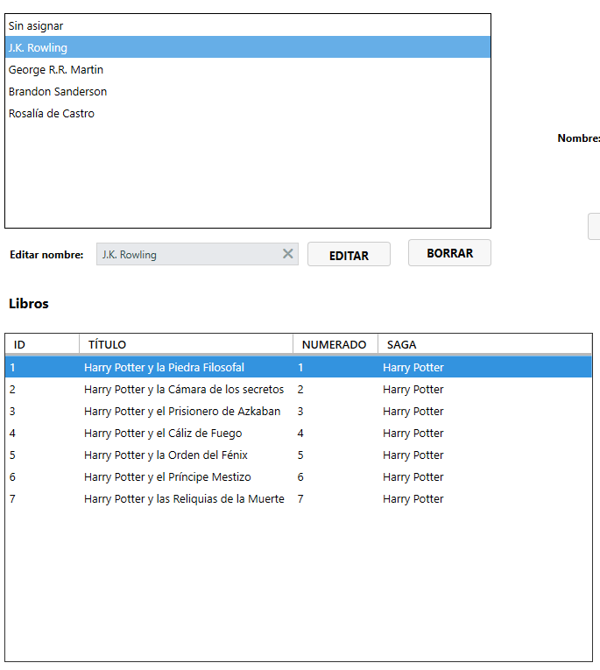

Al seleccionar libros, puede hacerle click a Sin asignar para meterlos solamente en Sin asignar (si está seleccionando libros que ya están en Sin asignar, esta opción no se activa), o seleccionar uno o más autores (ctrl + click) que hayan escrito la obra. ¡Cuidado! Hacer esto sobrescribe todos los autores de la obra, no los añade a mayores del que ya tiene.
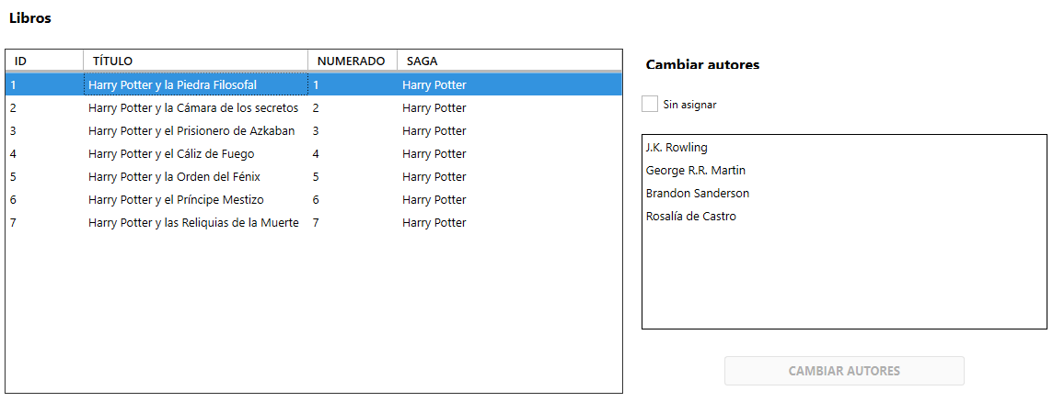

Géneros
En la página Géneros podrá añadir, modificar y borrar géneros, a parte de cambiar los géneros de los libros de forma masiva
Añadir un género nuevo no es complicado, es solamente darle un nombre y hacerle click al botón de añadir autor
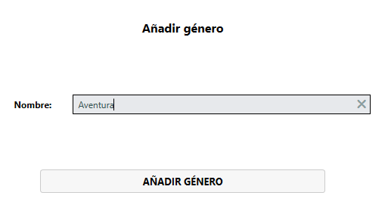
Si selecciona un género de la lista de la izquierda podrá editar su nombre y borrarlo (Sin asignar es imborrable y no editable).
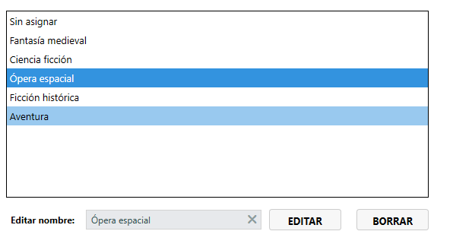

Al seleccionar un género, la lista de abajo se cargará con los libros que este tenga asignados, y le permitirá seleccionarlos (para selección múltiple, haga control + click). Los libros seleccionados se pueden añadir en su biblioteca personal haciéndole click al botón Meter en mi biblioteca.
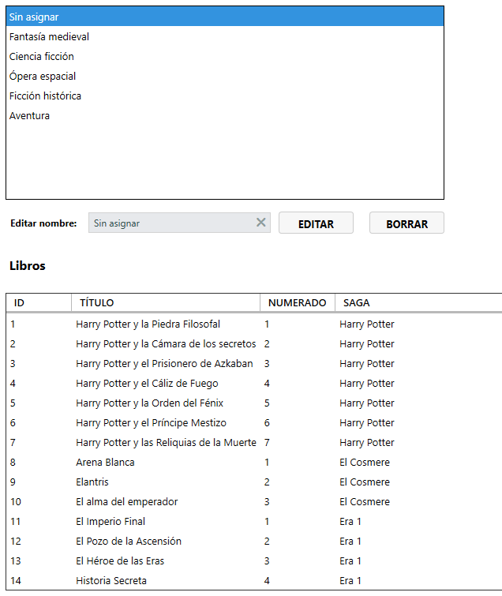

Al seleccionar libros, puede hacerle click a Sin asignar para meterlos solamente en Sin asignar (si está seleccionando libros que ya están en Sin asignar, esta opción no se activa), o seleccionar uno o más géneros (ctrl + click). ¡Cuidado! Hacer esto sobrescribe todos los autores de la obra, no los añade a mayores del que ya tiene.
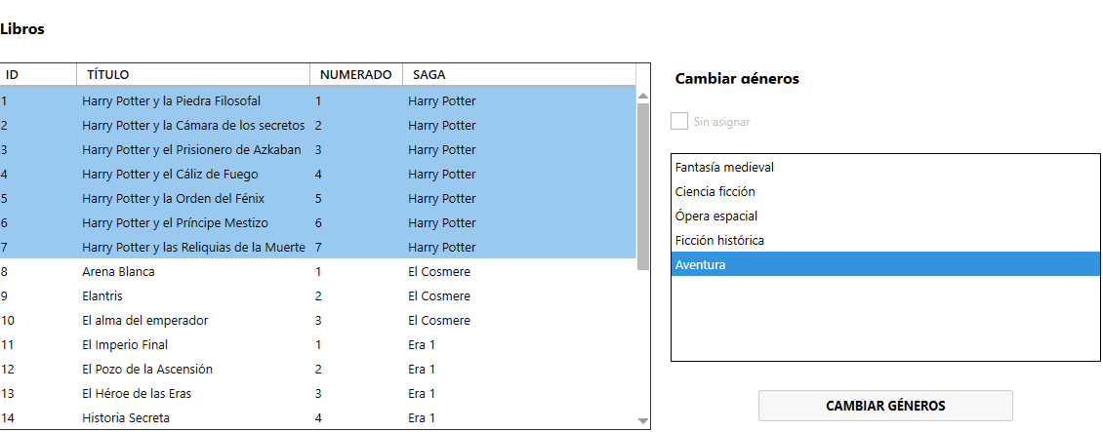

Mi cuenta
En Mi cuenta tendrá la oportunidad de cambiar de nombre de usuario y de contraseña. Trate de recordar los cambios que le haga, ya que tendrá que iniciar sesión con ellos. También podrá ver la cantidad de libros que tiene en su biblioteca personal.
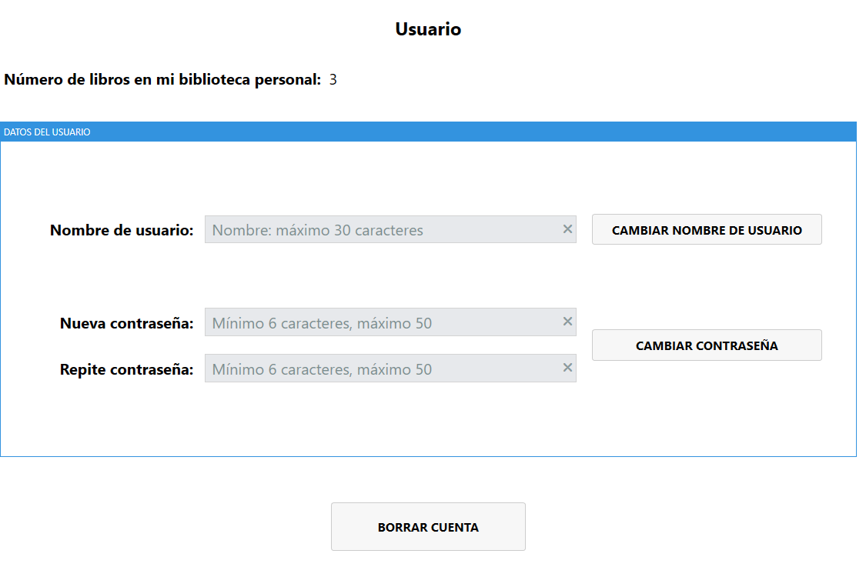

Ayuda
En el botón de ayuda saltará una nueva ventana con este documento por si lo necesita en cualquier momento.

Cerrar sesión
Cierra la sesión con el usuario actual, cerrando la ventana principal y volviendo a abrir la ventana de inicio de sesión.

Crear informe
Crea un PDF con los contenidos relevantes de todas las tablas.

